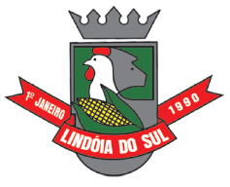**PREFEITURA MUNICIPAL DE LINDÓIA DO SUL**

**NÚCLEO DE EDUCAÇÃO OTTAVIANO NICOLAO**

**Cardápio de JULHO/2024 – INTEGRAL**

**SEMANA 1**

|  |  |  |  |
| --- | --- | --- | --- |
|  | **SEGUNDA FEIRA**  **01/07** | **TERÇA FEIRA**  **02/07** | **QUINTA FEIRA**  **04/07** |
| **LANCHE DA MANHÃ 09:00** | SANDUÍCHE NATURAL  CHÁ  FRUTAS | BISCOITO DOCE  CAFÉ COM LEITE  FRUTAS | **\*CONCÓRDIA\***  KIT PRATO PRONTO  FRUTAS |
| **ALMOÇO**  **11:30 – 12:30** | ARROZ  FEIJÃO  CARNE MOÍDA BOVINA  SALADA | SOPA DE FEIJÃO  SALADA | ARROZ  POLENTA BRUSTOLADA  FRANGO DESFIADO AO MOLHO VERMELHO  SALADA |
| **LANCHE DA TARDE**  **15:00** | **\*CONCÓRDIA\***  KIT PRATO PRONTO  FRUTAS | BISCOITO DOCE  CAFÉ COM LEITE  FRUTAS | SANDUÍCHE NATURAL CHÁ  FRUTAS |

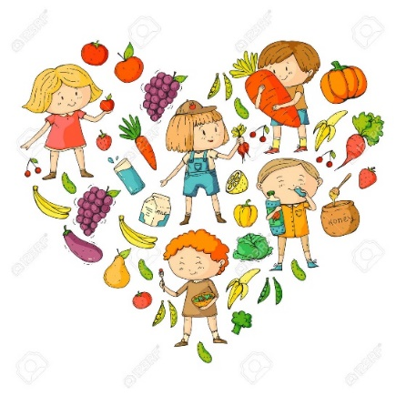*Cardápio sujeito a alterações pelo responsável.

***Paula Damke Berwaldt***

***Nutricionista PNAE***

***CRN10 – 8087***

**PREFEITURA MUNICIPAL DE LINDÓIA DO SUL**

**NÚCLEO DE EDUCAÇÃO OTTAVIANO NICOLAO**

**Cardápio de JULHO/2024 – INTEGRAL**

**SEMANA 2**

|  |  |  |  |
| --- | --- | --- | --- |
|  | **SEGUNDA FEIRA**  **08/07** | **TERÇA FEIRA**  **09/07** | **QUINTA FEIRA**  **11/07** |
| **LANCHE DA MANHÃ 09:00** | BISCOITO CASEIRO  SUCO DE POLPA  FRUTAS | PÃO COM FRANGO EM MOLHO  ALFACE E TOMATE  SUCO DE POLPA  FRUTAS | **\*CONCÓRDIA\***  KIT PRATO PRONTO  FRUTAS |
| **ALMOÇO**  **11:30 – 12:30** | MACARRÃO  CARNE MOÍDA BOVINA AO MOLHO VERMELHO  SALADA | RISOTO DE FRANGO  SALADA | ARROZ  FEIJÃO  CARNE BOVINA EM CUBOS  SALADA |
| **LANCHE DA TARDE**  **15:00** | **\*CONCÓRDIA\***  KIT PRATO PRONTO  FRUTAS | PÃO COM FRANGO EM MOLHO  ALFACE E TOMATE  SUCO DE POLPA  FRUTAS | BISCOITO CASEIRO  SUCO DE POLPA  FRUTAS |

*Cardápio sujeito a alterações pela responsável.

***Paula Damke Berwaldt***

***Nutricionista PNAE***

***CRN10 – 8087***

**PREFEITURA MUNICIPAL DE LINDÓIA DO SUL**

**NÚCLEO DE EDUCAÇÃO OTTAVIANO NICOLAO**

**SISTEMA DE ENSINO INTEGRAL**

**Cardápio de JULHO e AGOSTO/2024**

**SEMANA 5 e SEMANA 1**

|  |  |  |  |
| --- | --- | --- | --- |
|  | **SEGUNDA FEIRA**  **29/07/2024** | **TERÇA FEIRA**  **30/07/2024** | **QUINTA FEIRA**  **01/08/2024** |
| **LANCHE DA MANHÃ 09:00** | BOLO DE CHOCOLATE  CHÁ DE CIDREIRA  MANGA | BISCOITO CASEIRO  IOGURTE DE MORANGO  MAÇA | **\*CONCÓRDIA\***  SANDUÍCHE NATURAL  BANANA |
| **ALMOÇO**  **11:30 – 12:30** | MACARRÃO  CARNE BOVINA MOÍDA AO MOLHO VERMELHO  BETERRABA | MANDIOCA  ARROZ  CARNE EM CUBOS AO MOLHO  ALFACE E TOMATE | RISOTO DE FRANGO  SALADA DE BATATAS  REPOLHO |
| **LANCHE DA TARDE**  **15:00** | **\*CONCÓRDIA\***  SANDUÍCHE NATURAL  BANANA | BISCOITO CASEIRO  IOGURTE DE MORANGO  MAÇA | BOLO DE CHOCOLATE  CHÁ DE CIDREIRA  MANGA |

*Cardápio sujeito a alterações pela responsável.

***Paula Damke Berwaldt***

***Nutricionista PNAE***

***CRN10 – 8087***